Technisch ontwerp

Leden administratie

Datum: . . . . . . . . . . . . . . . . . . . . . . . . . . . . . . . . 5 februari 2016

Auteur: . . . . . . . . . . . . . . . . . . . . . . . . . . . . . . . . Tim Westland

Björn Boekhoorn

Projectleider: . . . . . . . . . . . . . . . . . . . . . . . . . . . Tim Westland

Opdrachtgever: . . . . . . . . . . . . . . . . . . . . . . . . . Piet Zwerts

Versie: . . . . . . . . . . . . . . . . . . . . . . . . . . . . . . . . . 0.1

Inhoud

1 Algemeen 2

1.1 Doel van dit document 2

1.2 Beheer van dit document 2

1.3 Scope van dit document 2

1.4 Begrippenlijst en afkortingen 2

4 Technisch implementatie 3

4.1 Gebruikte ontwikkelomgeving 3

4.2 Gebruikte hardware 3

# 1 Algemeen

## 1.1 Doel van dit document

In dit document wordt de website beschreven en welke functionaliteit deze moet bieden en wat hier de technische specificaties van zijn. In dit document wordt alles duidelijk beschreven voor de programmeurs, zodat hij aan de slag kan gaan met de applicatie.

## 1.2 Beheer van dit document

Dit document wordt beheerd door Tim Westland en Björn Boekhoorn, wijzigingen kunnen aangebracht worden door hen.

## 1.3 Scope van dit document

Dit document wordt geschreven zodat iedereen weet wat er gerealiseerd moet worden voor de website.

Er moet een plek voor de server gereserveerd worden. Dit kan een computer bij de organisatie zelf zijn of ergens worden gehuurd. Deze server moet ondersteuning bieden voor PHP versie 5 en MYSQL versie 5.6

# 2. Toelichting/ondersteuning

### beveiliging

De wachtwoorden worden gehashed met sha512 en krijgen een unieke salt.

### Userlevels

Tijdens het aan maken van de users kan een userlevel worden toegewezen. Of worden gewijzigd door de administrator.

Als een gebruiker inlogt wordt het menu dynamisch aangemaakt op basis van het userlevel.

# 3. Database

## 3.1 Normalisatie

|  |  |  |  |  |  |  |
| --- | --- | --- | --- | --- | --- | --- |
| **Persoonsgegevens** | **Leden** | **Groepsleider** | **Evenementen** | **Evenementen_groepen** | **Groep** | **Inloggegevens** |
| PersoonsId | LidId | LeiderId | EvenementId | EvenementId | GroepId | PersoonsId |
| Voornaam | **PersoonsId** | **PersoonsId** | Naam | GroepId | Groepnaam | gebruikersnaam |
| Achternaam | **GroepId** | **GroepId** | Omschrijving |  |  | wachtwoord |
| Adres | Groepsleider | Leeftijd | Plaats |  |  | salt |
| Woonplaats | Leeftijd |  | Datum |  |  |  |
| Email | Betaalstatus |  | Tijd |  |  |  |
| Telefoon | Betaalmethode |  |  |  |  |  |
| Userlevel |  |  |  |  |  |  |
|  | Legenda |  |  |  |  |  |
|  | **Tabel titel** |  |  |  |  |  |
|  | Primary Key |  |  |  |  |  |
|  | **Foreignkey** |  |  |  |  |  |

## 3.2 ERD

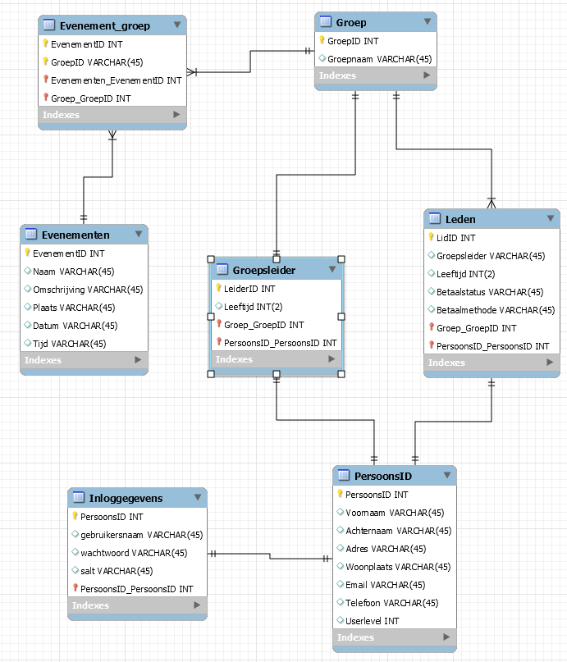

# 4 Technisch implementatie

## 4.1 Gebruikte ontwikkelomgeving

Ontwikkelomgeving

* PHP versie 5.5
* MYSQL versie 5.6
* Hosting
* GitHub voor code
* Browsers: Firefox, IE en Chrome
* Notepad++

## 4.2 Gebruikte hardware

Computer:

* Minimaal 2de generatie intel Core I processor
* Minimaal 4 gigabyte werkgeheugen